Гарантированный тур: «Праздник Граната»
Продолжительность тура: 4 дня / 3 ночи
Даты Тура: 02-05.11.18

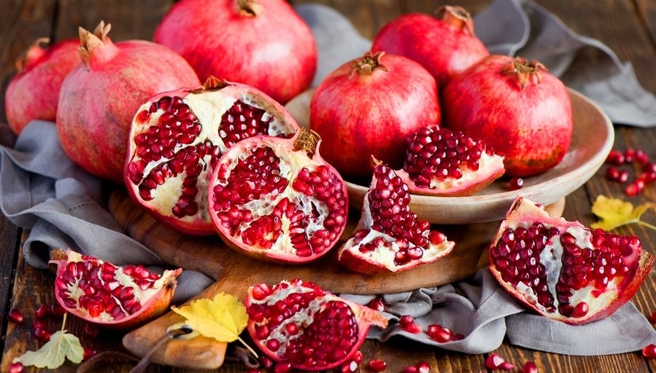
Колоритный праздник в честь «фруктового символа» Азербайджана раскрывает перед гостями легендарные традиции кавказского гостеприимства!

Программа тура:
День 1. Прилет в Баку – заселение в отель
Размещение в отеле. (Регистрация с 14:00)
Свободный день.
Ночь в отеле.

День 2. Обзорная экскурсия по Баку, посещение «Старого Города» и центра Гейдара Алиева
09:00 Завтрак в отеле.
10:00 Выезд на экскурсию по Баку.
Экскурсия по городу начинается с посещения Нагорного парка.
Нагорный парк расположен на холме в западной части города. Это лучшее место, чтобы рассмотреть сам город и Бакинскую бухту.
Далее туристов ждет посещение “Старого Города”.
На территории «Старого Города», сосредоточено несколько десятков историко-архитектурных памятников, в том числе Дворец Ширваншахов, символ города Баку - Девичья Башня, Караван-сараи, мечети и т.д.
За дополнительную оплату возможен обед в одном из национальных ресторанов
С 14:00 – по 18:00 Нас ждет знакомство с Бакинским бульваром и Бакинской бухтой.
Это излюбленное место отдыха бакинцев и гостей столицы так же является одним из достопримечательностей города, который в 2009 году отметил свой 100 летний юбилей.
Наша сегодняшняя экскурсия завершится посещением Центра имени Гейдара Алиева.
Центр Гейдара Алиева — это культурный центр, представляющий собой комплексное сооружение, которое включает в себя аудиториум (конгресс-центр), музей, выставочные залы, административные офисы. Проект центра был разработан знаменитым архитектором Захой Хадид.
18:30 Возвращение в отель. Свободное время.
Ночь в отеле.

День 3. Выезд в Гёйчай, посещение праздника “Фестиваля Граната’’ экскурсия по городу, свободное время, возвращение в Баку
09:00 Завтрак в отеле.
10:00 Выезд на фестиваль в Гёйчай. (2,5 часа в дороге)
В каждой тёплой стране есть свой «король фруктов», и в Азербайджане «королём» считается гранат.
Этот фрукт прославляет свою страну и в особенности свою родину – небольшой городок Гёйчай (или Геокчай). Местные жители не остались в долгу перед фруктом, который является их источником дохода,
и в 2006 году создали особый Праздник граната. Во время Праздника, его ещё называют фестивалем, по всему Гёйчаю устраиваются ярмарки, на которых продаётся совершенно разный гранат: печёный,
жаренный и варёный. Каждый продавец стремится привлечь покупателя различными способами.
Кто-то предлагает попробовать все сорта понемногу, а кто-то готов отдать даром несколько фруктов, если желающий что-то приобрести, всё же решит купить варенье или, скажем, сок. Во время праздника в парке им. Г. Алиева проходят выступления спортсменов, фольклорных групп, ансамбля песни и танца, а также различные конкурсы с присуждением призов. Вечером на главной площади города праздник завершается великолепным концертом, с участием мастеров искусств республики, и фейерверкером. На праздник граната в Гейчай съезжаются не только туристы, но и многие высокопоставленные гости — служащие госорганов, дипломатический корпус, а также представители соседних регионов.
Почему фестиваль проводится именно в небольшом Гёйчае, а не в крупном и всем известном Баку? Потому что весь Гёйчайский район – это огромный гранатовый сад, вмещающий в себя четыре тысячи гектаров. Каждый год деревья приносят более тридцати тонн отборных плодов, за что Гёйчай прозвали райским уголком.
В этом городе Вы сможете найти абсолютно все сорта граната (если Вы и не подозревали о том, что у этого фрукта есть сорта, скорее читайте дальше): Ак Дона, Ак Дона Крымская, кизил-анор, гюлоша розовая и гюлоша красная, вандерфул, Бала-мюрсаль, Ачик-анор, Казаке Улучшенный, Никитский ранний, Никитский чёрный, Велес, Ширин, Шихбаба и Сочный 110.
Все эти сорта отличаются не только наименованиями, но и вкусовыми качествами.
18:00 Возвращение в Баку.
Свободнее время.
Ночь в отеле.

День 4. Выезд из гостиницы, возвращение домой
Завтрак в отеле. Свободное время.
12:00 освобождение номеров, выписка из гостиницы.
(в случае позднего вылета чемоданы можно оставить в гостинице)

Стоимость Тура: 299 USD*
*на человека в двухместном номере

Стоимость включает:
Трансферы: Аэропорт – Гостиница – Аэропорт (групповой трансфер)
Проживание в отеле 3 * при двухместном размещении Завтраки
Комфортабельный транспорт во время экскурсий Услуги русскоговорящего гида
Входные билеты в указанные музеи Бутылку воды на человека /ежедневно
Медицинскую страховку

Стоимость не включает:
Обеды и ужины Алкогольные напитки
Дополнительные расходы гостей в гостинице Платы за фото и видео съемку в музеях

Примечания:

Правила заезда в отель и освобождения гостиничных номеров:
*Для удобства туристов просьба заранее оповещать о ранних заездах или поздних выездах ваших гостей.
*В зависимости от отеля у гостей может взыматься оплата за ранний заезд или поздний выезд. Заезд до 06:00 утра: доплата в размере 100 % от стоимости суточного проживания.
Заезд после 06:00 утра, но до 14:00: доплата в размере 50 % от стоимости суточного проживания.

Правила по бронированию и оплате:
*Все резервации должны быть сделаны в письменном виде, с точным указанием ФИО гостей и дат их рождений.
*Оплата всех подтвержденных заявок должна быть произведена минимум за 10 дней до планируемой даты заезда туристов в отель.

Детский полис:
*Дети до 6- х лет бесплатно (без дополнительной кровати с размещением с двумя взрослыми). В случае размещения одного взрослого+ 1 ребенка до 6 лет, доплата 30% от стоимости тура.
*Дети от 6 –х до 12- и лет скидка в размере 30 % от стоимости тура.

Отмена и штрафные санкции:
*Все изменения и аннуляции уже подтвержденных заявок должны быть сделаны в письменном виде.
*Аннуляция подтвержденной заявки более чем за 7 дней до заезда не подлежит штрафным санкциям.
*При отмене подтвержденной заявки менее чем за 7 дней и более чем за 3 дня до планируемого заезда: штраф в размере 50 % от полной стоимости тура.
*При отмене подтвержденной заявки менее чем за 3 дня или после даты планируемого заезда: штраф в размере 100 % от полной стоимости тура.

Проживание и апгрейд:
Программа тура рассчитана с учетом проживания в гостиницах: Diplomat Hotel Baku 3* , Azcot Hotel Baku 3*, Qafqaz Park City Hotel Baku 3*. Точное название гостиницы сообщается в день бронирования тура.
За дополнительную оплату категория отеля и тип проживания могут быть изменены. Предлагаемый список гостиниц для апгрейда:
Гостиницы 4*: Central Park Hotel 4*, Atropat Hotel Baku 4*
Гостиницы 5*: Hyatt Regency Hotel 5*
Доплата за размещение в гостинице 4*: 87 USD/ на человека
Доплата за размещение в гостинице 5*: 212 USD/ на человека
Доплата за одноместное размещение в 3 *: 122 USD/ на человека
Доплата за одноместное размещение в 4 *: 158 USD/ на человека
Доплата за одноместное размещение в 5 *: 386 USD/ на человека
Трансфер: Индивидуальный трансфер – 20 USD в одну сторону до трех мест

Питание:
Стоимость обеда – от 15 USD/ на человека
Стоимость ужина – от 25 USD/ на человека

